Witam na kolejnej lekcji (1.04.2020)
Zapisz temat lekcji: Sejm Wielki
Na dzisiejszej lekcji dowiesz się dlaczego tematem lekcji jest „sejm wielki”, skąd ta nazwa i czy jest ona adekwatna do wydarzenia.
….ale od początku….
W 1787 r. w Kaniowie doszło do spotkania Katarzyny II ze Stanisławem Augustem Poniatowskim. Król usiłował zjednać carycę do swoich planów udziału Rzeczpospolitej w zbliżającej się konfrontacji z Turcją. Obiecywał sobie symboliczne zyski terytorialne, np. port nad Morzem Czarnym, ale ważniejsza byłaby zgoda rosyjskiego protektora na reformy. Postulowano bowiem utworzenie czterdziestotysięcznej armii, co wymagało zmian w prawie, które pozwoliłyby zapewnić środki na jej utrzymanie.
W tych oto okolicznościach został zwołany w 1788 roku do Warszawy sejm, który został skonfederowany tzn. nie obowiązywało na nim liberum veto, a uchwały podejmowano większością głosów. Sejm ten trwał cztery lata bo aż do 1792 roku ( nie dwa jak dotychczas bywało). Tutaj pojawia się już pierwsza odpowiedź dlaczego sejm ten nazywamy „wielkim”, ponieważ trwał cztery lata a reformy jakie zostały podczas niego uchwalone były bardzo ważne dla państwa polskiego. (o tych reformach będzie trochę później)
Zapiszcie punkt 1. Sejm Wielki 1788-1792.
-trwał cztery lata
-uchwalono na nim doniosłe reformy dla Polski
Korzystając z informacji w podręczniku str. 184 i 185 (str. 185 informacje w ramce) Uzupełnij schemat, wpisując informacje dotyczące stronnictw na Sejmie Czteroletnim. (kto należał, jakie reformy postulowano) (przepisać lub wkleić uzupełnione do zeszytu)
Punkt 2. Stronnictwa Sejmu Wielkiego
SEJM WIELKI 1788–1792

Stronnictwa

REFORM | DWORSKIE | HETMAŃSKIE

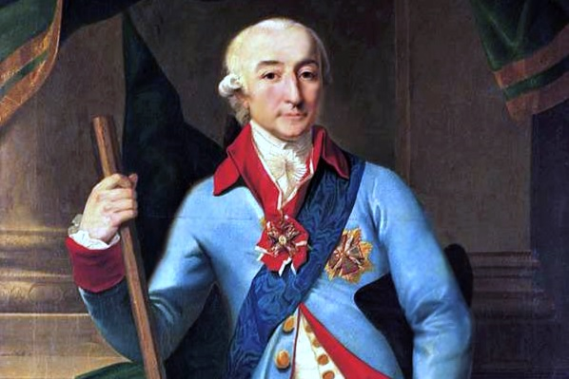 Na marszałka sejmu wybrano Stanisława Małachowskiego.
Poszukaj w Internecie informacji kim jest marszałek i zapisz punkt 3. Marszałek Sejmu to…….

Punkt 4. Pierwsze reformy sejmu wielkiego
(od pauz wymień pierwsze reformy sejmu wielkiego, o jakich jest mowa na filmiku)
https://www.youtube.com/watch?v=9rpFlT_HLfQ
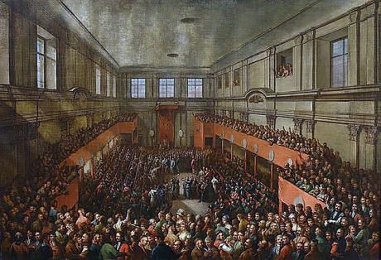

O Konstytucji 3-go maja w przyszłym tygodniu, a teraz zapisz zadanie domowe str. 72 zad 1.
(Zadanie odsyłamy na e-mail wraz z uzupełnioną tabelką ze stronnictwami)

